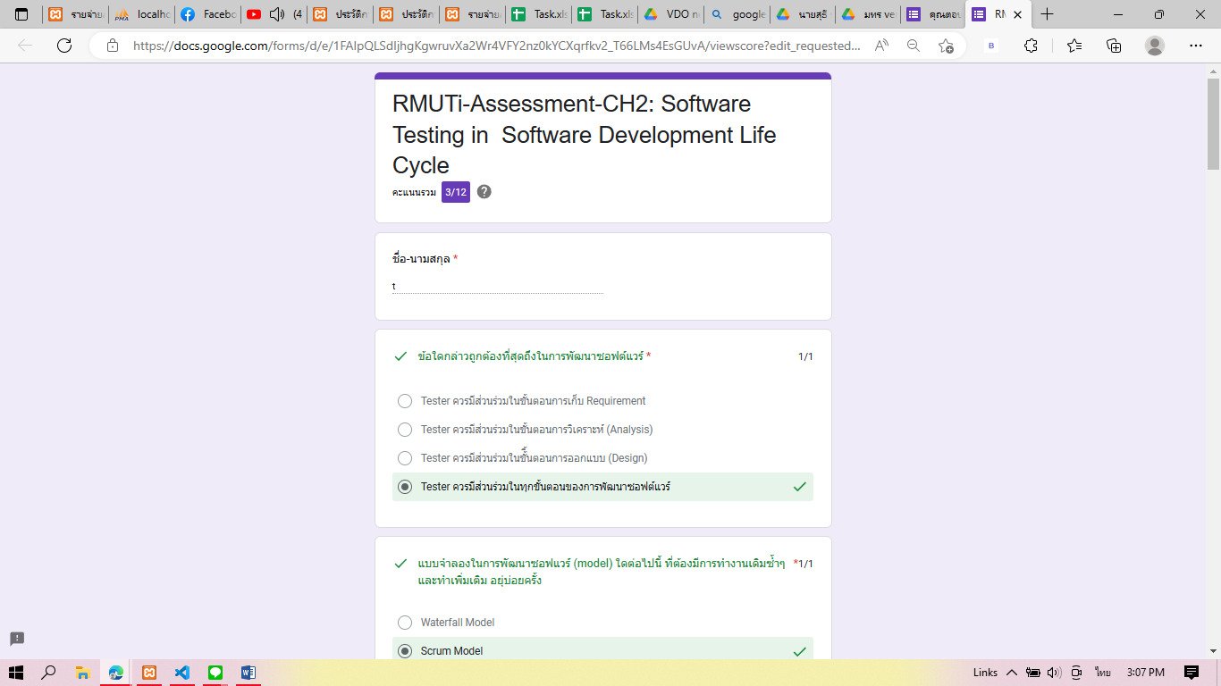
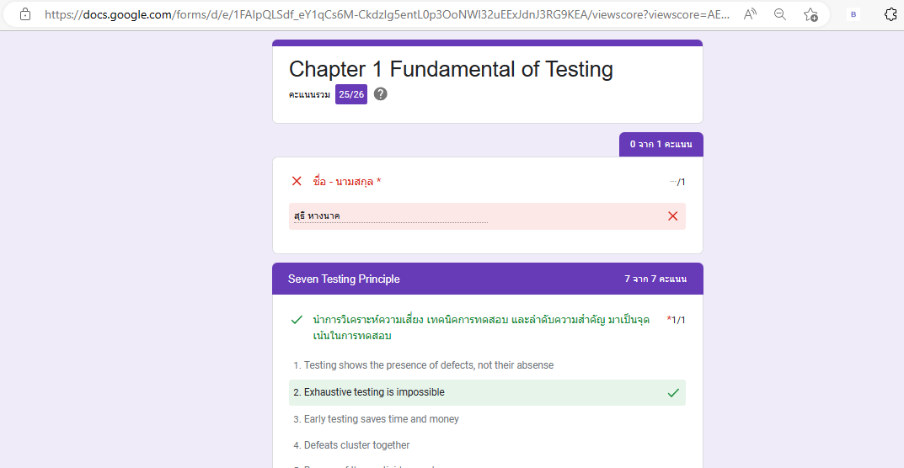
Assignment ที่ 1 25/26 คะแนน
Assignment ที่ 2 3/12 คะแนน

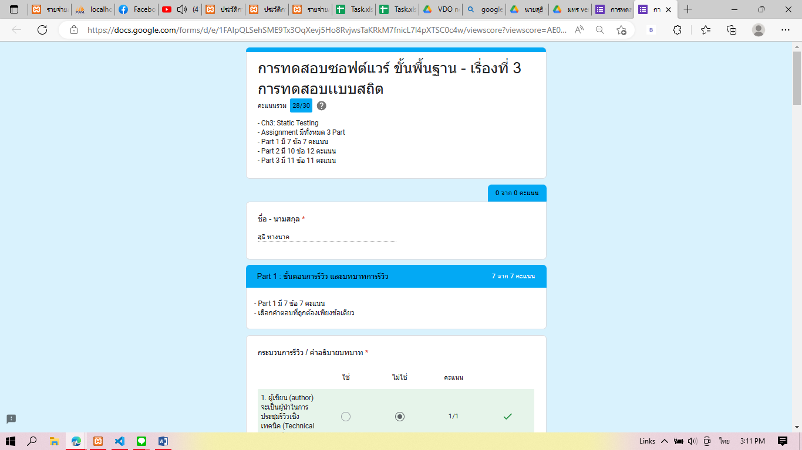
Assignment ที่ 3 28/30คะแนน

Assignment ที่ 6 2/10 คะแนน

